中国铁矿石价格指数（CIOPI）
中国钢铁工业协会 2019年6月20日印发

一、进口铁矿石价格（OPI）
6月20日，直接进口铁矿石62%品位干基粉矿到岸价格为109.70美元/吨（即1.7694美元/吨度），环比每吨上升2.20美元，升幅为2.05%，当月平均价格为101.95美元/吨。
6月20日，现货贸易进口铁矿石62%品位干基粉矿人民币含税价格为900.93
元/吨，环比每吨上升21.61元，升幅为2.46%，当月平均价格为835.69元/吨。
6月20日，直接进口铁矿石58%品位干基粉矿到岸价格为101.56美元/吨（即1.7510美元/吨度），环比每吨上升1.74美元，升幅为1.74%，当月平均价格为94.28美元/吨。
6月20日，现货贸易进口铁矿石58%品位干基粉矿人民币含税价格为822.71元/吨，环比每吨上升22.11元，升幅为2.76%，当月平均价格为748.75元/吨。
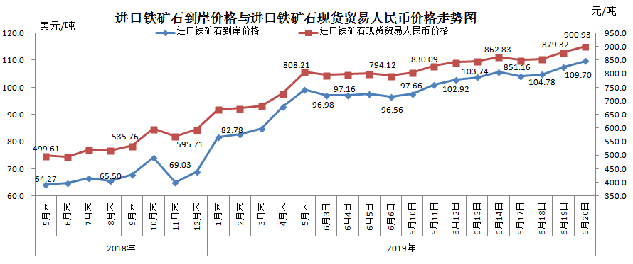
二、国产铁矿石价格
6月20日，国产铁矿石62%品位干基铁精矿含税价格为715.43元/吨，环比每吨上升1.50元，升幅为0.21%；比进口铁矿石低185.50元/吨，降幅为20.59%；当月平均价格为694.29元/吨，比进口铁矿石低141.40元/吨，降幅为16.92%。
6月20日，国产铁矿石65%品位干基铁精矿含税价格为801.78元/吨，环比每吨上升1.74元，升幅为0.22%；当月平均价格为778.35元/吨。
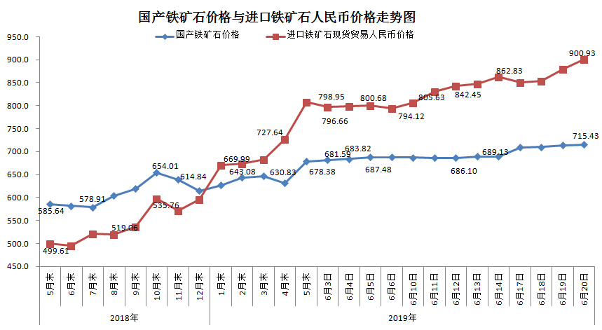三、中国铁矿石价格指数（CIOPI）
6月20日，中国铁矿石价格指数（CIOPI）393.29点，环比上升6.96点，升幅为1.80%。其中：国产铁矿石价格指数为325.30点，环比上升0.68点，升幅为0.21%；进口铁矿石价格指数为406.15点，环比上升8.15点，升幅为2.05%。
